АО "КАЗАХСТАНСКАЯ ФОНДОВАЯ БИРЖА"

Торговая система NEXT. Версия 1.5

РУКОВОДСТВО ПОЛЬЗОВАТЕЛЯ
торговой системы NEXT

Подключение к торговой системе Биржи

г. Алматы
2017

Глава 1. Подключение к торговой системе Биржи

1.1. Вход в торговую систему NEXT
Для входа в терминал торговой системы NEXT необходимо дважды щелкнуть левой кнопкой мыши по ярлычку на рабочем столе.
Появляется диалоговое окно:

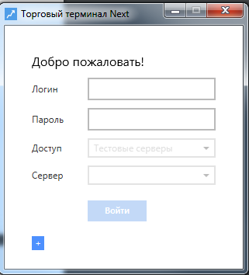

В открывшемся диалоговом окне необходимо ввести логин и пароль пользователя в соответствующие поля.

Внимание! | Будьте внимательны при вводе пароля. В диалоговом окне символы пароля скрываются (*). Ошибки при переключении между прописными и строчными буквами, а также текущая раскладка клавиатуры (английская или русская) могут привести к вводу неверного пароля и к отказу во входе в торговую систему Биржи. ID пользователя может быть введен только латинскими буквами с английской раскладкой клавиатуры.

Необходимо выбрать доступ:
● Торговые серверы
● Тестовые серверы

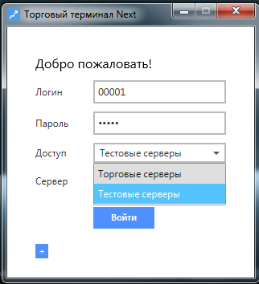

Список серверов для Доступа "Торговые серверы"
По умолчанию необходимо выбирать Сервер для подключения – «Торговая система. Валюта. Интернет».

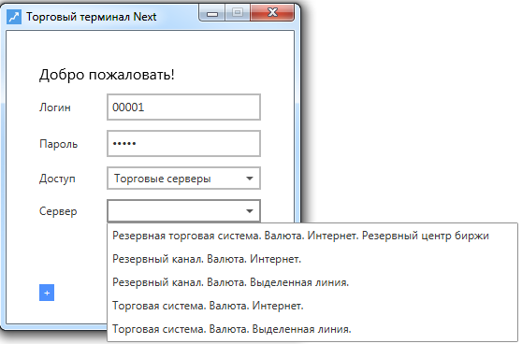

– "Резервная торговая система. Валюта. Интернет. Резервный центр биржи" – IP: 88.204.206.251 Порт: 9898;
Если текущая боевая система недоступна, то необходимо переключиться на Резервную торговую систему;
– "Резервный канал. Валюта. Интернет" – IP: 212.19.144.45 Порт: 9898;
– "Резервный канал. Валюта. Выделенная линия" – IP: 192.168.111.145 Порт: 9898;
Резервный канал – параллельный резервный канал для ТС;
– "Торговая система. Валюта. Интернет" – IP: 212.19.144.73 Порт: 9898;
– "Торговая система. Валюта. Выделенная линия" – IP: 192.168.111.202 Порт: 9898.

Список серверов для Доступа "Тестовые серверы"
По умолчанию необходимо выбирать Сервер для подключения – «Тестовая система. Валюта. Интернет».

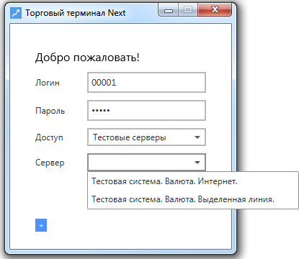

– "Тестовая система. Валюта. Интернет " – Хост: next.kase.kz IP: 212.19.144.39 Порт: 9880;
– "Тестовая система. Валюта. Выделенная линия " – IP: 192.168.111.162 Порт: 9880.

После ввода логина и пароля, выбора способа доступа и сервера для подключения нажать кнопку "Войти".

